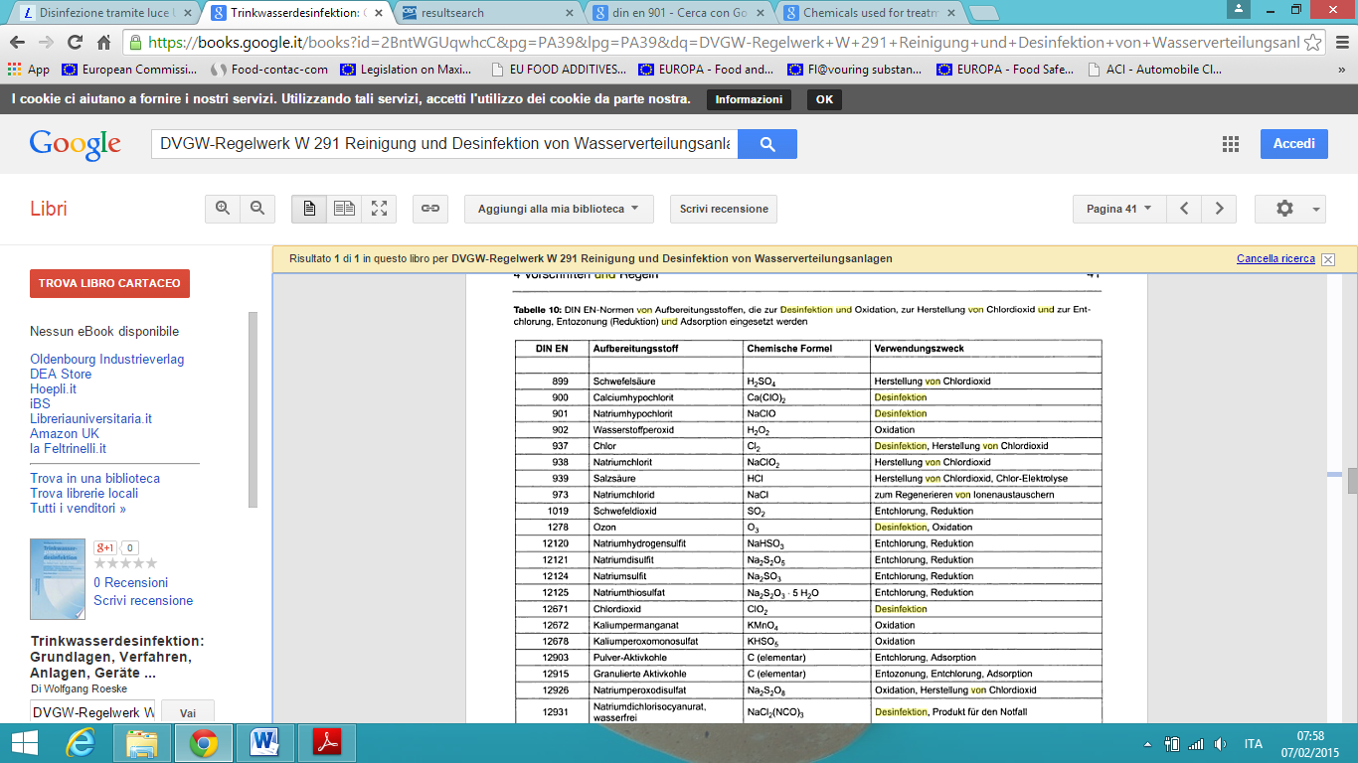

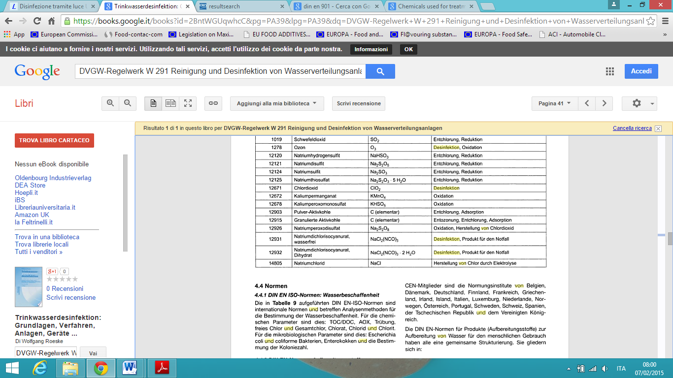

UNI EN 16421:2015 Influenza dei materiali sull'acqua destinata al consumo umano - Incremento della crescita microbica (EMG)
UNI EN 1017:2014 Prodotti chimici utilizzati per il trattamento di acque destinate al consumo umano - Dolomite semicalcinata
UNI EN 900:2014 Prodotti chimici utilizzati per il trattamento di acque destinate al consumo umano - Ipoclorito di calcio
UNI EN 15039:2014 Prodotti chimici utilizzati per il trattamento di acque destinate al consumo umano - Prodotti anticalcari per membrane - Acidi policarbossilici e loro Sali
UNI EN 15040:2014 Prodotti chimici utilizzati per il trattamento di acque destinate al consumo umano - Prodotti anticalcare per membrane - Acidi fosfonici e loro Sali
UNI EN 16070:2014 Prodotti utilizzati per il trattamento di acque destinate al consumo umano - Zeolite naturale
UNI EN 16409:2014 Prodotti chimici utilizzati per il trattamento di acque destinate al consumo umano - Calce dolomitica
UNI EN 12911:2013 Prodotti chimici utilizzati per il trattamento di acque destinate al consumo umano - Sabbia verde al manganese
UNI EN 12905:2013 Prodotti chimici utilizzati per il trattamento di acque destinate al consumo umano - Alluminosilicati espansi
UNI EN 12906:2013 Prodotti chimici utilizzati per il trattamento di acque destinate al consumo umano – Pomice
UNI EN 12909:2013 Prodotti chimici utilizzati per il trattamento di acque destinate al consumo umano – Antracite
UNI EN 12914:2013 Prodotti chimici utilizzati per il trattamento di acque destinate al consumo umano - Perlite in polvere
UNI EN 12910:2013 Prodotti chimici utilizzati per il trattamento di acque destinate al consumo umano – Granato
UNI EN 12912:2013 Prodotti chimici utilizzati per il trattamento di acque destinate al consumo umano – Barite
UNI EN 12913:2013 Prodotti chimici utilizzati per il trattamento di acque destinate al consumo umano - Terra di diatomite in polvere
UNI EN 15795:2011 Prodotti utilizzati per il trattamento di acque destinate al consumo umano - Alluminosilicati naturali non espansi
UNI EN 1278:2010 Prodotti chimici utilizzati per il trattamento di acque destinate al consumo umano – Ozono
UNI EN 973:2009 Prodotti chimici utilizzati per il trattamento di acque destinate al consumo umano - Cloruro di sodio per la rigenerazione di scambiatori di ioni
UNI EN 937:2009 Prodotti chimici utilizzati per il trattamento di acque destinate al consumo umano – Cloro
UNI EN 12915-1:2009 Prodotti utilizzati per il trattamento delle acque destinate al consumo umano - Carbone attivo granulare - Parte 1: Carbone attivo granulare vergine
UNI EN 12915-2:2009 Prodotti utilizzati per il trattamento delle acque destinate al consumo umano - Carbone attivo granulare - Parte 2: Carbone attivo granulare riattivato
UNI EN 13754:2009 Prodotti utilizzati per il trattamento delle acque destinate al consumo umano – Bentonite
UNI EN 13753:2009 Prodotti utilizzati per il trattamento delle acque destinate al consumo umano - Allumina attiva granulare
UNI EN 12903:2009 Prodotti chimici utilizzati per il trattamento di acque destinate al consumo umano - Carbone attivo in polvere
UNI EN 12907:2009 Prodotti chimici utilizzati per il trattamento di acque destinate al consumo umano - Carbone pirolizzato
UNI EN 899:2009 Prodotti chimici utilizzati per il trattamento di acque destinate al consumo umano - Acido solforico
UNI EN 12671:2009 Prodotti chimici usati per il trattamento di acque destinate al consumo umano - Diossido di cloro generato in situ
UNI EN 902:2009 Prodotti chimici usati per il trattamento di acque destinate al consumo umano - Perossido di idrogeno
UNI EN 938:2009 Prodotti chimici usati per il trattamento di acque destinate al consumo umano - Clorito di sodio
UNI EN 939:2009 Prodotti chimici usati per il trattamento di acque destinate al consumo umano - Acido cloridrico
UNI EN 14805:2009 Prodotti chimici usati per il trattamento di acque destinate al consumo umano - Cloruro di sodio per l'elettroclorazione in sito utilizzando una tecnologia senza membrana
UNI EN 12904:2005 Prodotti utilizzati per il trattamento di acque destinate al consumo umano - Sabbia e ghiaia di quarzo
UNI EN 14664:2005 Prodotti chimici utilizzati per il trattamento di acque destinate al consumo umano - Solfato di ferro (III), solido

